Cenário Diário Rossi - BH
Período: 06.05 a 08.05

Total: 9.482 inserções

Site RMS (Blog): 14 inserções
• O texto: “Um parque ecológico para a Mata Planalto” obteve 14 visualizações, segundo Google Analytics
Site RMS (Material Publicitário): 676 veiculações
• 676 veiculações do material publicitário, segundo o site Google Analytics
Twitter: 8.316 inserções

Facebook: (Perfil): 08 inserções

Facebook: (Página): 468 inserções
Destaques
Twitter
Nome: Criticar BH
Localização: Belo Horizonte (BH)
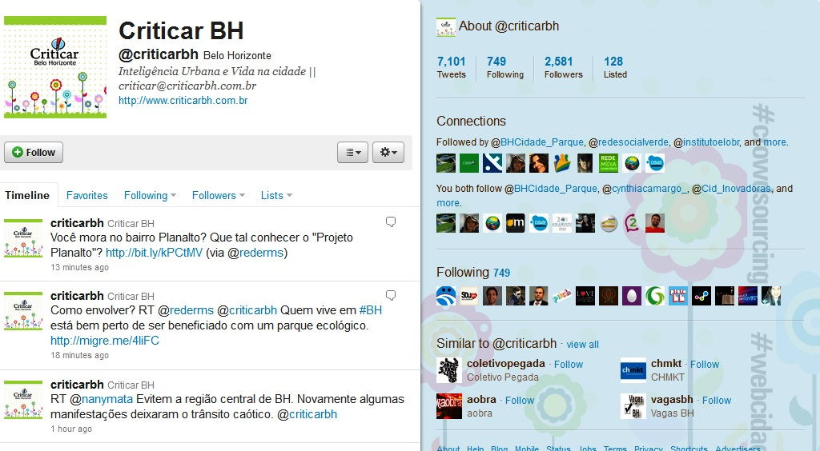

Nome: Jussara Resende
Localização: Minas Gerais
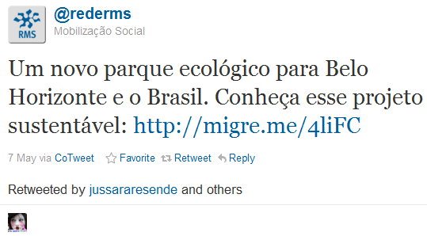

Nome: Alexandra Menozzi
Localização: São Paulo (SP)
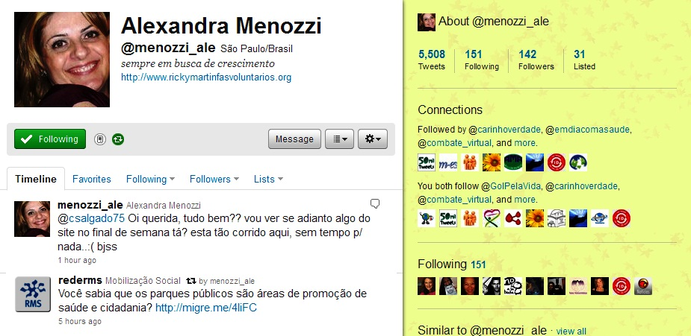

Nome: Maria Rita Sperandio
Localização: Florianópolis (SC)
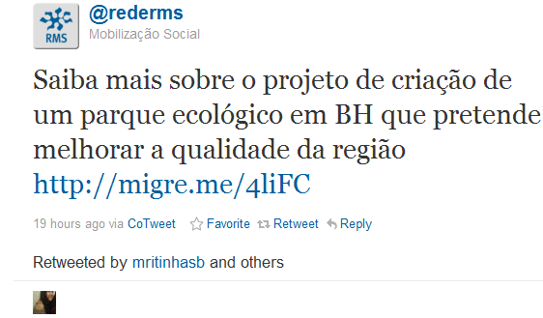

Nome: Felipe Ferreira
Localização: Rio de Janeiro (RJ)
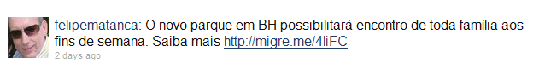
Facebook
Nome: Sandra Patrus
Localização: Belo Horizonte - MG
Nome: Tereza Cristina Silveira Cunha
Localização: Belo Horizonte - MG
